

**Түркістан облысы әкімдігінің 2018 жылғы 16 қарашадағы № 310 "Акваөсіру (балық өсіру) өнімділігі мен сапасын арттыруды субсидиялау" мемлекеттік көрсетілетін қызмет регламентін бекіту туралы" қаулысына өзгеріс енгізу туралы**

***Күшін жойған***

Түркістан облысы әкiмдiгiнiң 2019 жылғы 5 маусымдағы № 114 қаулысы. Түркістан облысының Әдiлет департаментiнде 2019 жылғы 7 маусымда № 5082 болып тiркелдi. Күші жойылды - Түркістан облысы әкiмдiгiнiң 2020 жылғы 30 маусымдағы № 142 қаулысымен

      Ескерту. Күші жойылды - Түркістан облысы әкiмдiгiнiң 30.06.2020 № 142 қаулысымен (алғашқы ресми жарияланған күнінен кейін күнтізбелік он күн өткен соң қолданысқа енгізіледі).

      "Қазақстан Республикасындағы жергілікті мемлекеттік басқару және өзін-өзі басқару туралы" Қазақстан Республикасының 2001 жылғы 23 қаңтардағы Заңының 27-бабының 2-тармағына, "Мемлекеттік көрсетілетін қызметтер туралы" Қазақстан Республикасының 2013 жылғы 15 сәуірдегі Заңының 16-бабы 1 және 3-тармақтарына сәйкес Түркістан облысының әкімдігі ҚАУЛЫ ЕТЕДІ:

      1. Түркістан облысы әкімдігінің 2018 жылғы 16 қарашадағы № 310 "Акваөсіру (балық өсіру) өнімділігі мен сапасын арттыруды субсидиялау" мемлекеттік көрсетілетін қызмет регламентін бекіту туралы" (Нормативтік құқықтық актілерді мемлекеттік тіркеу тізілімінде № 4803 болып тіркелген, 2018 жылғы 29 қарашада "Оңтүстік Қазақстан" газетінде және 2018 жылғы 7 желтоқсанда Қазақстан Республикасы Нормативтік құқықтық актілер эталондық бақылау банкінде электрондық түрде жарияланған) қаулысына мынадай өзгеріс енгізілсін:

      көрсетілген қаулының "Акваөсіру (балық өсіру) өнімділігі мен сапасын арттыруды субсидиялау" мемлекеттік көрсетілетін қызметінің регламенті" деген қосымшасы осы қаулыға қосымшаға сәйкес жаңа редакцияда жазылсын.

      2. "Түркістан облысы әкімінің аппараты" мемлекеттік мекемесі Қазақстан Республикасының заңнамалық актілерінде белгіленген тәртіппен:

      1) осы қаулыны аумақтық әділет органында мемлекеттік тіркеуді;

      2) осы қаулыны мемлекеттік тіркелген күннен бастап күнтізбелік он күн ішінде оның көшірмесін баспа және электронды түрде қазақ және орыс тілдерінде Қазақстан Республикасы нормативтік құқықтық актілерінің эталондық бақылау банкіне ресми жариялау және енгізу үшін "Республикалық құқықтық ақпарат орталығы" шаруашылық жүргізу құқығындағы республикалық мемлекеттік кәсіпорнына жіберуді;

      3) осы қаулыны оны ресми жарияланғаннан кейін Түркістан облысы әкімдігінің интернет-ресурсында орналастыруды қамтамасыз етсін.

      3. Осы қаулының орындалуын бақылау облыс әкімінің орынбасары Е.Ә.Садырға жүктелсін.

      4. Осы қаулы оның алғашқы ресми жарияланған күнінен кейін күнтізбелік он күн өткен соң қолданысқа енгізіледі.

|  |  |
| --- | --- |
| *Облыс әкімі* | *Ө. Шөкеев* |
| *Қ.Қ. Айтмұхаметов* |
| *Ә.Е. Тұрғымбеков* |
| *Ж.Е. Аманбаев* |
| *М.И. Мырзалиев* |
| *М.Н. Отарбаев* |
| *Е.Ә. Садыр* |
| *А.Б. Тасыбаев* |

|  |  |
| --- | --- |
|  | Түркістан облысы әкімдігінің 2019 жылғы "05" маусымдағы № 114 қаулысына қосымша |
|  | Түркістан облысы әкімдігінің 2018 жылғы "16" қарашадағы № 310 қаулысына қосымша |

**"Акваөсіру (балық өсіру) өнімділігі мен сапасын арттыруды субсидиялау" мемлекеттік көрсетілетін қызмет регламенті**

**1. Жалпы ережелер**

      1. "Акваөсіру (балық өсіру) өнімділігі мен сапасын арттыруды субсидиялау" мемлекеттік көрсетілетін қызметін (бұдан әрі - мемлекеттік көрсетілетін қызметі) "Түркістан облысы ауыл шаруашылығы басқармасы" мемлекеттік мекемесімен (бұдан әрі – көрсетілетін қызметті беруші) көрсетіледі.

      Өтініштерді қабылдау және мемлекеттік көрсетілетін қызмет нәтижелерін беру www.egov.kz "электрондық үкімет" веб-порталы (бұдан - портал) арқылы жүзеге асырылады.

      2. Мемлекеттік көрсетілетін қызмет нысаны – электрондық (ішінара автоматтандырылған).

      3. Мемлекеттік көрсетілетін қызмет нәтижесі – субсидияны аудару туралы хабарлама немесе "Акваөсіру (балық өсіру) өнімділігі мен сапасын арттыруды субсидиялау" мемлекеттік көрсетілетін қызмет стандартын бекіту туралы" Қазақстан Республикасы Премьер-Министірінің орынбасары - Ауыл шаруашылығы министрінің 2018 жылғы 2 ақпандағы № 63 бұйрығымен бекітілген "Акваөсіру (балық өсіру) өнімділігі мен сапасын арттыруды субсидиялау" мемлекеттік көрсетілетін қызмет стандартының (бұдан әрі - Стандарт) 10-тармағында көзделген жағдайларда және негіздер бойынша уәжді бас тарту.

      Көрсетілетін қызметті алушыға Стандарттың 1 немесе 2-қосымшаларына сәйкес нысандар бойынша электрондық құжат нысанында мемлекеттік қызметті көрсету нәтижесі туралы хабарлама жолданады (бұдан әрі - мемлекеттік қызметті көрсету нәтижесі).

      Мемлекеттік көрсетілетін қызмет нәтижесін ұсыну нысаны – электрондық.

**2. Мемлекеттік қызмет көрсету процесінде көрсетілетін қызметті берушінің құрылымдық бөлімшелерінің (қызметкерлерінің) іс-қимыл тәртібінің сипаттамасы**

      4. Мемлекеттік қызмет көрсету бойынша рәсімді (іс-қимылды) бастауға негіздеме: көрсетілетін қызметті алушымен портал арқылы электрондық құжат нысанында сұраныс жолдауы.

      5. Мемлекеттік қызмет көрсету процесінің құрамына кіретін әрбір рәсімнің (іс - қимылдың) мазмұны, орындаудың ұзақтығы:

      1) көрсетілетін қызметті алушы электронды цифрлық қолтанбасын (бұдан әрі – ЭЦҚ) қою жолымен субсидиялаудың ақпараттық жүйесінде өтінім (өтпелі өтінім) қалыптастырады және көрсетілетін қызметті берушінің электрондық мекенжайына қарауға келіп түскен өтінім (өтпелі өтінім) (бұдан әрі - өтінім) туралы электрондық хабарлама жіберіледі. Рәсімнің (іс-қимылдың) нәтижесі: көрсетілетін қызметті алушыдан өтінімнің қарастыруға келіп түскені туралы электрондық хабарлама;

      Егер көрсетілетін қызметті беруші төлем тапсырмаларын қалыптастырған сәтке дейін тіркелген өтінімде деректер сәйкессіздігінің бар екені анықталса, көрсетілетін қызметті алушы қайтарып алу себебін көрсете отырып, өтінімді (өтпелі өтінімді) қайтарып алуға құқылы;

      2) көрсетілетін қызметті берушінің жауапты орындаушысы тиісті хабарламаға ЭЦҚ-ны пайдалана отырып, қол қою жолымен өтінімнің қабылданғанын растайды (бір жұмыс күні ішінде). Рәсімнің (іс-қимылдың) нәтижесі: өтінімнің қабылданғанын растайтын хабарламаның көрсетілетін қызметті алушының "жеке кабинетінде" көрсетілуі;

      3) көрсетілетін қызметті берушінің жаупты орындаушысы Қаржыландыру жоспарына сәйкес субсидиялаудың ақпараттық жүйесінде "Қазынашылық-Клиент" ақпараттық жүйесіне жүктелетін субсидиялар төлеуге арналған төлем тапсырмаларын Стандарттың 2-қосымшасына сәйкес нысан бойынша қалыптастырады, Стандарттың 10 тармағына сәйкес субсидия аудару туралы хабарламаны немесе Стандарттың 1-қосымшасына сәйкес нысан бойынша мемлекеттік қызметті көрсетуден бас тартуды көрсетілетін қызметті алушының "жеке кабинетіне" жолдайды (екі жұмыс күні ішінде). Рәсімнің (іс-қимылдың) нәтижесі: субсидия аудару туралы хабарламаны немесе дәлелді бас тартуды көрсетілетін қызметті алушының "жеке кабинетіне" жолдау.

**3. Мемлекеттік қызмет көрсету процесінде көрсетілетін қызметті берушінің құрылымдық бөлімшелерінің (қызметкерлерінің) іс-қимыл тәртібінің сипаттамасы**

      6. Мемлекеттік қызмет көрсету процесіне қатысатын көрсетілетін қызметті берушінің құрылымдық бөлімшелерінің (қызметкерлерінің) тізбесі:

      көрсетілетін қызметті берушінің жауапты орындаушысы.

      7. Мемлекеттік қызмет көрсету процесінде көрсетілетін қызметті берушінің құрылымдық бөлімшелерінің (қызметкерлерінің) рәсімдері (іс-қимылдары) сипаттамасы осы регламенттің 2-бөлімінің 5-тармағында көрсетілген.

**4. Мемлекеттік қызметті көрсету процессінде Мемлекеттік корпорациямен және (немесе) өзге де көрсетілетін қызметті берушілермен өзара іс-қимыл тәртібін, сондай-ақ ақпараттық жүйелерді пайдалану тәртібін сипаттау**

      8. Мемлекеттік қызмет көрсетудің бизнес-процестерінің анықтамалығы осы регламенттің қосымшасында көрсетілген.

|  |  |
| --- | --- |
|  | Акваөсіру (балық өсіру) өнімділігі мен сапасын арттыруды субсидиялау" мемлекеттік көрсетілетін қызмет регламентіне қосымша |

**Мемлекеттік қызмет көрсетудің бизнес-процестерінің анықтамалығы**

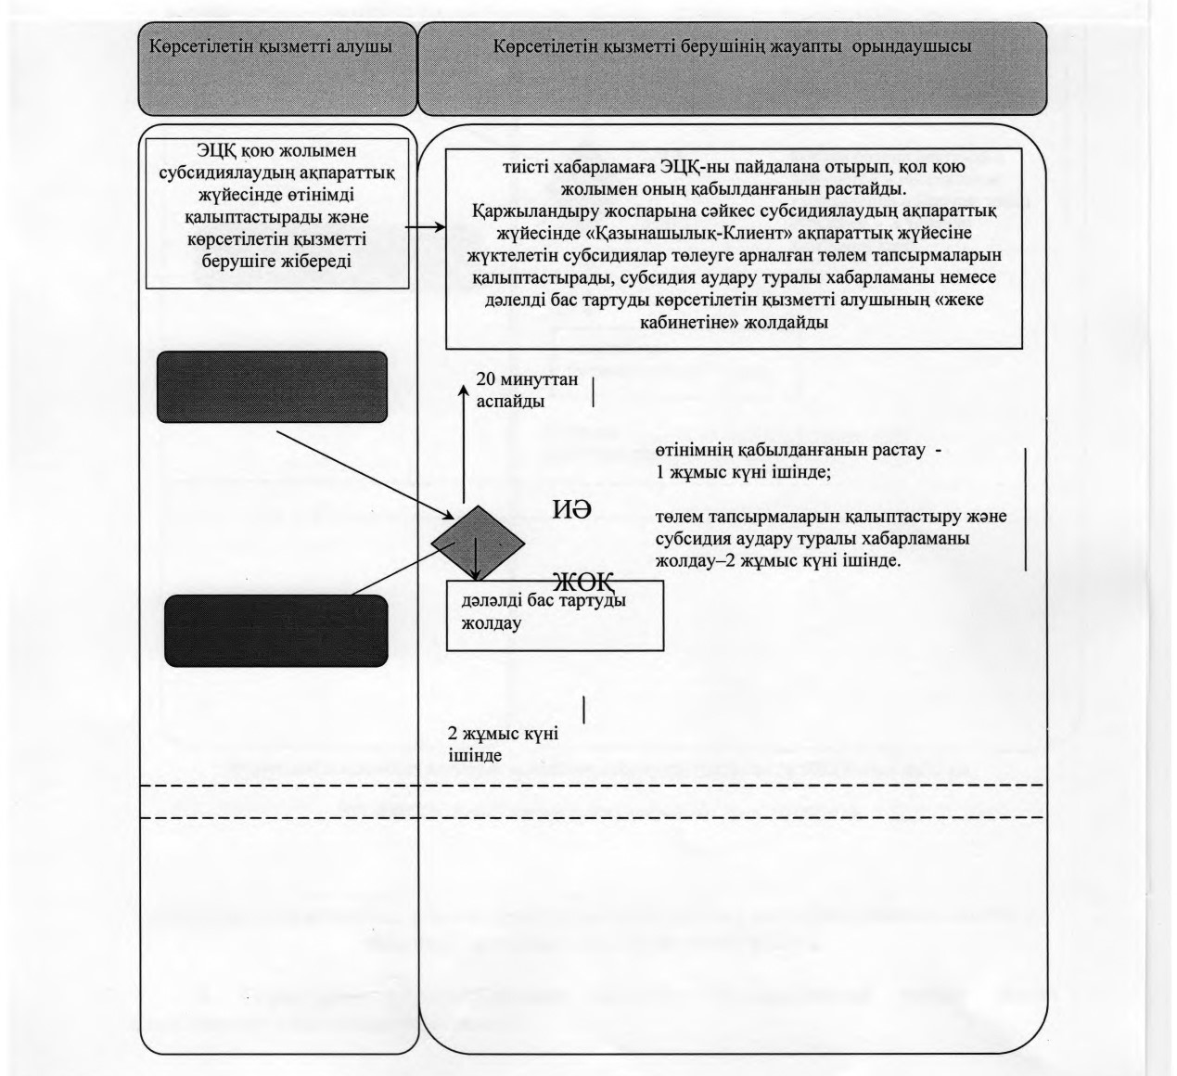

      Шартты белгілемелер:

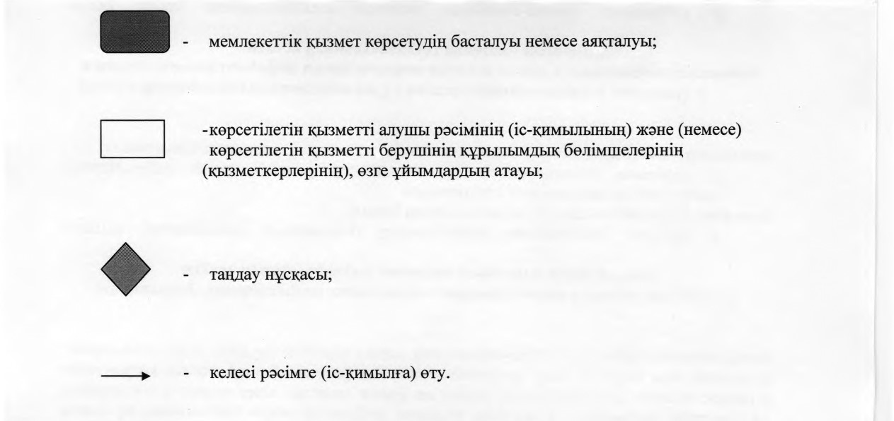

© 2012. Қазақстан Республикасы Әділет министрлігінің «Қазақстан Республикасының Заңнама және құқықтық ақпарат институты» ШЖҚ РМК